行政院所屬各機關因公出國人員出國報告書
（出國類別：參加國際會議）

出席APEC財政部長系列會議∣擴大亞太區域區基礎建設投資研討會會議報告

出席APEC財政部長系列會議─
擴大亞太區域基礎建設投資
研討會會議報告

報 告 人：財政部國庫署 邱稽核美鈴
出國期間：101年10月1-3日
出國地點：印尼巴里島
報告日期：101年11月
財政部

公務出國報告提要
出國報告名稱：出席APEC財政部長系列會議─擴大亞太區域基礎建設投資
研討會會議報告

頁數18 含附件：是否

出國計畫主辦機關/聯絡人/電話：

出國人員姓名/服務機關/單位/職稱/電話：

邱美鈴/財政部/國庫署/稽核/02-23228406

出國類別：1考察2進修3研究4實習5其他

出國地區：印尼巴里島

出國期間：101年10月1日至10月3日

報告日期：101年11月

分類號/目：

關鍵詞：APEC、擴大亞太區域基礎設施

內容摘要：(二百至三百字)
基礎建設投資為提振內需、國內經濟成長的重要來源，有助於改善區域貿易失衡現象，惟鑑於政府財政資源有限，須以創新思維籌措財源及有效分配政府資源。本次研討會透過聽取各國際組織代表介紹當前亞太地區投資基礎建設及財源籌措情形，各代表均認為，維持適度的基礎建設投資規模與結構變化，對於帶動經濟永續成長至關重要，惟各國亦面臨基礎設施財源不足問題，如何針對基礎設施投資做有效配置，及透過多元財源規劃及引進民間資源投入基礎建設，為當前總體經濟政策重要課題。
出席APEC財政部長系列會議─擴大亞太區域基礎建設投資
研討會會議報告

目錄
壹、背景說明……………………………………………………… 1
貳、會議情形……………………………………………………… 1
一、議題一： 基礎建設投資總體經濟面向……………………………1
二、議題二： 融資擴大亞太區域基礎建設投資………………………3
三、議題三： 提供銀行擔保的基礎設施方案 ………………………12
四、議題四： 後續倡議……………………………………………… 17
參、心得與建議……………………………………………………17

附件
會議議程 ………………………………………………………… 19

壹、背景說明
「APEC財政部長系列會議─擴大亞太區域基礎建設投資研討會」於本（2012）年10月2日在印尼巴里島召開，我國由財政部國庫署邱稽核美鈴1名與會。
本次會議由2013年APEC會議主辦國印尼主辦，計有APEC、ASEAN、G20經濟體及亞洲開發銀行（ADB）、世界銀行（WB）、APEC企業諮詢委員會（ABAC）等國際組織代表與會，本次會議議程詳如附件。
貳、會議情形
一、議題一：基礎建設投資總體經濟面向
本議題分別由IMF、東協經濟研究辦公室(ASEAN)及世界銀行（WB）代表分享基礎建設投資對於總體經濟影響的分析報告。各代表均認為，基礎建設投資係推動經濟成長的引擎，亦是促進技術進步與結構調整的重要因子，故維持適度的基礎建設投資規模與結構變化，對於帶動經濟永續成長至關重要。
從總體經濟觀點，基礎設施投資對總體成長的貢獻，包括供給面及需求面。前者強調基礎設施投資的增加，有利於提升整體經濟及民間部門的生產力；後者則強調基礎設施投資為GDP 的重要構成因子之一，故基礎設施投資增加，可提升總需求，帶動經濟成長。基礎設施投資對經濟成長的影響途徑有三：(1)直接視基礎設施投資為生產投入要素；(2)間接帶動民間投資產出增加，如：提高民間產出之中間投入或提高民間資本生產力；(3)降低生產成本(例如：運輸及通訊成本)以提高總生產力，此外，亦包括提高市場競爭力、帶動技術擴散等效益。
另IMF代表於報告中提到G20 MAP(G20經濟體相互評估程序)，係為讓各國就衡量過度失衡參考性指標的量化方法和標準達成一致，這是促進全球經濟持續增長的重大進展。衡量失衡的指標計有6個，分別為衡量內部失衡的財政赤字和公共債務、私人儲蓄率和私人債務指標，以及衡量外部失衡的貿易帳戶、凈投資收益與轉移帳戶指標。根據G20對國家篩選標準的定義，係將占G20經濟體國家按市場匯率或購買力評價計算的國內生產總值（GDP）總額5%以上的國家納入評估範圍。G20亦將謹守義務，以達成解決短期經濟成長弱點及推進改革的承諾，並將加強2012年及其後之報告與監測，發展出可以評估各成員財政、金融、結構、貨幣及外匯、貿易與發展政策改革進度的架構。
世界銀行代表(WB)則指出，欲擺脫世界經濟危機須有基礎設施的大規模投入，尤其對於發展中國家的投入，將產生更大的效益。近年來，東亞地區公共基礎建設多著重於城市間的交通運輸系統。運輸網絡雖不會直接帶動生產力提升，但隨著運輸而擴大的市場促使廠商生產具規模報酬經濟，並引進更多技術性勞動力。儘管公共基礎建設的投資呈邊際報酬率遞減，惟基礎設施投資仍將有效提升創新與技術，蓄積長期經濟成長潛力。
面對當前經濟形勢，相關代表均指出各國須繼續採取積極的財政政策和穩健的貨幣政策，在保持政策穩定性的同時，提高靈活性、針對性和前瞻性，謹慎處理保持經濟平穩發展、調整經濟結構及管理通貨膨脹預期三者的關係，創造全球經濟的再平衡。
二、議題二：融資擴大亞太區域基礎建設投資
本項議題分別由世界銀行(WB)、亞洲開發銀行(ADB)、印尼財政部財政政策辦公室及經濟合作發展組織(OECD)等代表，分就運用民間融資基礎設施、東協基礎設施基金、在亞太地區擴大基礎建設投資、印尼在擴大政府及民間基礎設施的經驗及倡議撫卹金投資基礎設施等子議題進行介紹。
(一)世界銀行(WB)的代表指出:
經濟成長的關鍵在於世界一流的基礎設施，而提高生產效率、促進貿易投資及強化民眾創新思考是基礎設施對於地方發展和整合全球的關鍵核心因素，惟近來全球受金融風暴的衝擊，傳統公共建設財源的籌措方式已緩不濟急，須有創新的基礎設施融資解決方案，而引導民間資金投入公共建設，是未來基礎設施興建的重要因子。
為能導入民間資金投入公共建設，該代表建議可以採取公私合營機制(Public-Private Partnership,以下簡稱PPP)，藉由政府投入一點公共資金去掉槓桿，納入較大的民間資金投入公共建設，減輕政府預算負擔，簡單來說，公私合營機制是公營部門和私人發展商的長期合作，包括特許優惠、專利權和合資經營；惟民間資金願意投入基礎建設的前提在於，政府對於可行的計畫須提供有利的環境，包括統一PPP的制度規範、打入全球資本市場及開放民間投資的管道等，並讓民間能有利潤回收，始能增加民間投入的誘因。
目前世界銀行基於PPP計畫缺乏公部門來管理、突破其推動過程瓶頸及公部門與私部門間認知的差距因素，該行於新加坡成立基礎設施融資中心(Global Infrastructure Finance Center of Excellence, 簡稱GIFCOE)，該中心主要係協助城市的發展及提出創新的融資解決方案，將民間部門與城市規劃管理結合創新的融資和技術援助。該行代表也分享了在東亞和其他地區推動PPP得到的經驗，PPP成功的關鍵因素在於能力、氣候和資本。簡要說明如下:
- 能力：是長期規劃基礎設施發展的手段，以確保其成果是可持續的。
- 氣候：是指政府須提供一個完整的法律和監管架構，來支持民間投資的環境。
- 資本: 指適當的融資管道，與長期的使用權和合理的風險擔保。
未來WB將持續支援各國政府制定PPP投資計畫，包含提供諮詢服務協助各國政府制訂適當的法律、管理和機構能力，促進和監測公私夥伴關係，提供創造政府在基礎設施保證的經驗，並將資源集中於少數可行的計畫，協助各國建立透明的創新性的融資機制，以解決基礎設施財源不足的問題。
(二)印尼財政風險政策辦公室代表報告指出：
過去的十年，東協被認為是世界經濟成長最快速的國家經濟體之一，在2010年東協領導代表發表了東協互聯互通總體規劃(master plan for ASEAN Connectivity, MPAC)，建設基礎設施項目具有資金需求量大、投資風險高、時間週期長等特點，基礎設施財源，融資問題是目前面臨的最大困難之一， MPAC優先項目顯示需要顯著的融資支持，因此2012年由東協各成員國籌集資金，成立東協基礎設施基金(ASEAN Infrastructure Fun, AIF)，該基金未來在主要計畫融資上將扮演關鍵的角色。該基金由亞洲開發銀行(ADB)負責相應配套資金基金管理，截至2012年東協成員國已籌集4.85億美元資金，預計到2020年，將向成員國提供高達40億美元貸款，並帶動130億美元的基礎設施投資。
該代表並介紹了印尼公私合營的機制(PPP)，印尼政府（以下簡稱GOI）了解為改善該國基礎設施，並解決興建基礎設施的財務缺口，PPP的推動是一個選項。該政府預計於2012-2014年間，投入基礎設施建設RP1,923.7 兆(約161.8億美元)，但國家收支預算案預計僅能支持其中的15% 開支，由於存在巨大的資金缺口，大部分資金需要依靠民間企業。目前印尼PPP計畫的範圍包含了交通、廢水處理、電信網路、電子化政府基礎設施及天然氣等。
為順利推動PPP，吸引大量投資加入其國家基礎建設，該政府提供的支持包括：
- 提供公私合營方式的基礎建設工程給予免稅期的優惠。
- 協助公私合營方式之基礎建設土地徵購，提供政府保證及單一窗口服務，以及涉及建設工程的各項便利。
- 在相關的法令明訂政府支援PPP計畫之規定，提供風險的擔保，以增加相關計畫的可行性，吸引更多私營機構的參與。
印尼為世界火山大國，GOI計劃到2025年將地熱發電量增加到8倍，惟地熱發電初期建設費用相當龐大，印尼政府成立了Geothermal Fund Facility，做為研發再生能源技術使用，並 吸引民營企業投資地熱的勘探，到2012年該基金的規模為2兆盧比，預計每年增加其數額。
(三)亞洲開發銀行(以下簡稱ADB)代表報告：
該代表介紹了該行2020的長期戰略、願景、菲律賓投資聯盟基礎設施基金(Philippine Investment Alliance for Infrastructure Fund，以下簡稱PINAI)、計畫發展基金(Project Development Facility，以下簡稱PDF) 及ADB的PPP業務計畫等議題。
在該行的2020長期戰略中， ADB未來的業務重點放在五大區塊，包含了發展民營部門、推動良好的治理、支持性別平等、協助發展中國家獲得知識及擴大與其他開發機構、民營部門和社區組織的夥伴合作。截至2012年，ADB銀行80%的貸款業務將移轉到具有比較優勢的五大核心業務領域，包括基礎設施(含交通運輸、能源、供水和再生設施及城市發展)、環境、區域合作、金融部門發展及教育。
未來該行將在所有業務領域推動民間部門發展，擴大民間部門業務，至2020年預估達到年度業務量的50%；另30%的資源將用於區域內公私部門合作業務，前者目的在使民間部門成為區域內經濟成長的引擎；後者則以跨國基礎建設、國際貿易與投資合作、貨幣金融合作統合、及區域公共財合作等做為四大支柱，以達成其未來長期的願景目標-創造一個沒有貧困的亞太地區，並協助亞太地區發展中的成員國家，提高人民的居住環境和生活質量。
目前雖欲加快基礎設施的開發和整合，然而推動過程受到區域多樣性和不同層次的經濟和基礎設施的發展能力、基礎設施的規劃需求和資金不同步及確保和建構銀行擔保公私合作夥伴關係的能力有限等限制，爰亞太地區開發中國家需要採用新的發展方式，引入創新思維，多元的資金籌措管道，該行代表爰介紹了菲律賓投資聯盟基礎設施基金(PINAI)及計畫發展基金(PDF)。
菲律賓投資聯盟基礎設施基金(PINAI)：該代表指出，目前菲律賓基礎設施投入僅占GDP的4%，尚低於東南亞5%的平均水準。2012年由菲律賓政府服務保險係統 (GSIS)（4億美元）、ADB（2500萬美元）、麥格理集團（Macquarie Group）和APG資產管理公司（各1億美元）出資成立，係創新私人基礎設施的投資工具，亦為菲律賓重要的基礎設施項目融資管道，ADB表示如果菲律賓政府啟動6.25億美元的基礎設施資金，將有更多的外國私募股權基金（PEFs）流入菲律賓市場。專案啟動後，將提升PEFs對菲律賓經濟的信心，吸引大量外商投資菲律賓國內市場。
計畫發展基金(PDF)：另在推動PPP計畫過程，成立計畫發展基金(PDF)亦為基礎設施興建的籌資工具。計畫性融資是種特殊的財務融資安排，其主要以計畫營運產生的現金流量作為還款來源，並以未來現金流及計畫資產向金融機構或資本市場取得資金。近年來大部分國家財政惡化問題浮現，遂使得不少國家在進行公共建設時，考慮以公私合營的方式，而民間參與公共建設的成功因素，除了計畫本身帶來的經濟效應外，是否能夠取得融資也是關鍵，此時即突顯出計畫性融資的重要地位， PDF可作為補充或支付初期的興建成本，基金並具有循環運用的性質。
惟該代表亦提出基金並非萬能，它無法解決計畫規劃的缺失，倘計畫缺乏適當的合約、不適當的風險分配、沒有持續的盈餘模式、缺乏政府的支持及不確定的資源評估等不利的環境條件，都可能造成計畫執行失敗。沒有這些必要的訊息支撐，許多投資者，尤其是海外投資者對投資仍然持謹慎態度。
為了解決這一問題，並為PPP計畫的實施提供更有利的投資環境，印尼政府在ADB的支持下，建立了“基礎設施改革開發計畫”(IRSDP)，該計劃由印尼計畫部「計畫管理辦公室」負責，IRSDP的目标之一是提供“项目开发助手”(PDF)由印尼计划部提供的项目筹备服务，协助私人投资者的筛选。 IRSDP的目標之一是，提供計畫發展基金(PDF)，由印尼計畫部提供計畫籌備服務，並協助私人投資者的篩選， PDF將確保計畫籌備和實施能符合推動PPP原則(透明、一貫性、競爭和公私部門的平等性)。
(四)PT薩拉納多基礎設施（有限公司）（PT Sarana Multi Infrastructure，以下簡稱PT SMI）CEO報告：
該代表介紹了印尼從政府和私人融資在擴大基礎設施建設的經驗，印尼政府預計於2012-2014年間，投入基礎設施建設RP1,923.7 兆(約161.8億美元)，由於存在巨大的資金缺口，且該政府認為基礎設施發展的問題，並不僅於可用資金，專案的控管能力亦扮演相當重要的角色，爰印尼政府導入了公私合營夥伴關係(PPP)，並成立PT SMI，該公司的主要目的係為促進公私夥伴關係。該公司成立於2009年2月26日，印尼政府擁有100%的股份，資本額為2兆盧比(約200億美元)，主要目的係為加快印尼基礎設施建設，並促進公私夥伴關係，主動建立在印尼各種基礎設施項目融資，私人投資者和跨國公司的良好關係，其財務的類型包含貸款、股票與債券間的融資工具及基金，其可融資的範圍包括電力、交通、水資源及石油天然氣等。
SMI目前在印尼基礎設施發展運作的情形:
長期融資 | 由ADB, IFC, DEG 和SMBC集資設立IIF
長期融資 | 對於基礎設施計畫提供融資
長期融資 | 共同籌資:私部門、本國及外國銀行
長期融資 | 基礎設施基金：  JBIC:綠能基金  IFC:基礎設施融資的資本市場評估工具  Macquarie:評估設立基礎設施基金
計畫準備 | SMI對於基礎設施計畫的準備:  - 提供政府締約的建議  - 計畫可行性研究  - 市場調查  - 招標文件的準備  - 招標期間提供協助  - 提供財務結算的支援
對於創造成功的基礎設施融資計畫市場，印尼認為其擁有的先決條件，包括了:
- 計畫有長期的吸引力:取決於健全的銀行系統、豐富的自然資源、友善的市場政策和監督架構承諾等。
- 豐厚的資源: 印尼是世界上最大的煤炭(用於發電和棕櫚油出口國)、世界第三大天然氣生產國及該地區最大的原油生產者。
- 優勢的地理位置: 印尼介於中國和印度之間的地理位置，增加了提供這兩個國家的需要資源服務機會。
未來SMI預計推動的PPP計畫包含蘇加諾哈達機場鐵道工程、Umbulan水力供應計畫及巴淡島城市生活廢水管理計畫，以機場鐵道工程計畫為例，SMI扮演的角色包含了提供政府締約建議、研議工程的可行性並編制可行性研究報告、籌備招標文件等，屆時在招標過程並應提供適當的援助。經統計在2011年SMI在基礎設施的融資承諾成長約189%，其發揮的效益從2009年開始成長約201%。
為順利推動基礎設施融資計畫，以解決資金缺口的問題，印尼政府提供了相關的支援和保證，印尼政府按照現行的法律規定，在土地的徵用、許可、稅賦的減免、基金的財政貢獻方面給予支援；另該政府亦設立了Viability Gap Fund(簡稱VGF)，支持作為PPP推動計畫成本的一部分，以增加計畫財務的可行性，其任務包括：
- 政府除其他方式的協助外，提供計畫資金(係作為政府最終的協助管道)。
- 挹注基礎建設興建成本。
- 協助基礎建設分階段完成。
- 須通過政府預算的編列機制。
SMI代表另說明，總體而言基礎設施回收期長，在推動PPP計畫的過程中，該公司學習到的課題係基礎設施融資計畫成功的關鍵因素包含了開發人員的能力、可行性的研究項目、適當的風險分配及計畫實施的確定性。
(五)經濟合作與發展組織(OECD)代表報告：
該代表介紹了撫卹金投資基礎設施計畫，據OECD的統計顯示，至2030年，全球基礎設施建設所需資金為53兆美元。但許多發達國家由於金融危機後財政狀況惡化，很難如過去一樣為基礎設施事業撥出資金。在這樣的背景下，實際負責基礎設施運營與建設的基礎設施實業公司也在積極吸引養老金資金等大型資金。
據OECD統計，進入21世紀以來，大多數OECD國家，養老保險基金佔G D P的比重及增幅均呈上升趨勢。2010年末，其34個成員國的養老基金市值為18.6兆美元，占GDP的平均比重高達71.6%。其中，私人養老基金為13.8兆美元，公共養老基金規模為4.8兆美元。此一趨勢將繼續演進並加速發展，社會保險基金將成為影響一國經濟乃至國際金融市場最重要的機構投資者。
由於公共建設多屬長期性計畫，與許多退休金計畫的長期責任吻合，所以退休基金投資公共建設比重日益增加，近年來，有些國家之退休金計畫更明確將公共建設納入投資標的。根據Watson Wyatt諮詢公司針對退休基金投入公共建設規模估計，在2007年全球退休基金資產配置中，56.4％資金（總值高達8兆美元以上）投入股票，其中大約 5％（即4,000億美元）投資於上市的公共建設股票。目前開發中國家由於財政困難越來越難籌措到公共事業資金，撫卹金彌補了其中的部分缺口。
隨著養老金基金保值增值的壓力加大，養老金投資渠道多元化成為多數養老金的選擇，而養老金也越來越注重基礎設施類項目可提高收益率及降低風險方面的重要作用。從全球養老金實際投資基礎設施規模分析，澳大利亞從90年代開始擴大養老金投資基礎設施的規模，而後，美國、加拿大、歐洲一些較大規模的養老基金也開始投資於基礎設施計畫，並出現增加投資規模的現象。例如美國最大的公共養老金基金加州公職人員退休基金（CALPERS），2009年進行的基礎設施投資為1億美元，但至2011年已增至7倍。荷蘭養老金基金計畫到2015年將基礎設施投資增加到目前的2倍以上。
隨著經濟成長及環境改善需求，公共建設投資將持續增加，其中，電力的傳輸和分配、道路和鐵路運輸、通訊和水等公共建設的投資成長尤其快速，據OECD推估，其投資規模將由2003年約占全球GDP的3.5％（約2兆美元）至2030年將成長到50兆美元。從投資需求角度來看，具有穩定現金流的基礎設施項目能為養老金提供穩定的流動性，資本升值型的基礎設施項目能在養老金長期資產配置中扮演重要的角色。
惟該代表另提出了養老金投資基礎建設的障礙，包括政府對於基礎設施計畫的支持問題、 缺乏投資能力及投資條件的問題。
1.政府對於基礎設施計畫的支持：包含了缺乏政治的長期承諾、缺乏基礎設施計畫管道、行政規定的不確定及高競標成本。
2.缺乏投資能力：包含缺乏在基礎設施領域的專業知識、養老保險基金的規模問題、行政法規的障礙及投資者的短期行為。
3.投資條件的問題: 包含基礎設施投資價值的負面看法、基礎建設部門缺乏透明性、基礎設施基金與養老金之間利益的失衡及基礎設施計畫資訊的不足。
OECD研究指出，政府有效吸引退休基金投入公共建設，除了提供較高的報酬率外，必須配合改善投資環境、排除管制障礙，並建立公共建設績效及風險管理之國際化指導方針，以及提供公共建設投資領域之獨立及客觀的資訊。
三、議題三：提供銀行擔保的基礎設施方案
作為正在發展中的國家，印尼需要透過足夠的基礎設施提高經濟成長，而基礎設施的興建需要相當龐大的資金，印尼政府為發展基礎設施，推動了公私合營形式，然而投資者尋找資金來源有限，因銀行通常只願意提供短期和中期的資金，但基礎設施工程需要長期的資金。印尼政府為此訂定各種方案和法規，並另成立了基礎建設擔保公司Penjaminan Infrastructure Indonesia，PII），與原成立的SMI公司共同聯營，提供公私夥伴關係基礎設施工程的擔保，以吸引銀行提供工程融資並降低融資的成本。
本議題邀請了PII代表介紹印尼基礎設施保證基金(Indonesia Infrastructure Guarantee Fund ,IIGF)，印尼政府在推動PPP的過程中，面臨缺乏足夠的投資者參與PPP計畫及用於基礎設施建設融資的國內資金利率過低等問題，爰印尼政府設立了IIGF，2010年第78號總統條例的發布，是作為該基金執行擔保的法律依據，印尼政府注入2兆盧比的資金（相當約200萬美元），預計在未來2年最低達到5兆盧比（相當約500萬美元）。 IIGF主要的任務係作為政府推動PPP過程中，提供評等、擔保架構及處理賠償事宜的單一窗口，其目的綜整如下：
- 為提高對PPP基礎設施計畫風險的擔保。
- 為提高對PPP基礎設施計畫推動的政治風險保證。
3.對於國家扶持的PPP基礎設施計畫，方便簽約機構（政府部門、國營企業，地方政府）提供擔保。
簡言之，該基金係為提供基礎設施投資所存在的政治風險提供足夠的保證，這個保證將增加民營部門的參與，並限定政府的或有負債及降低政府預算面臨突如其來的衝擊，以達成印尼政府強化推動PPP計畫的目標。
為介紹IIGF目前在印尼推動過程扮演的角色，該代表分別報告了IIGF的運作模式及案例的分享，謹綜整其報告內容如下：
- IIGF的運作模式：該基金的運作係為能使政府的擔保有一致性、透明化和高效率，其運作模式如下：
- 締約機構必須提交獲得同意擔保的計畫書。
- IIGF將針對計畫書進行
PPP工程的技術和財政方面的可行性評估。
保證結構的決定(由IIGF提供單一的擔保/或與多邊發展機構或印尼財政部共同擔保)。
如果擬議的計畫是可行的，IIGF將在特許文件中訂定具有約束力的仲裁條款，惟投資者進入這擔保計畫要支付一定的費用給予IIGF。
茲以圖示如下：
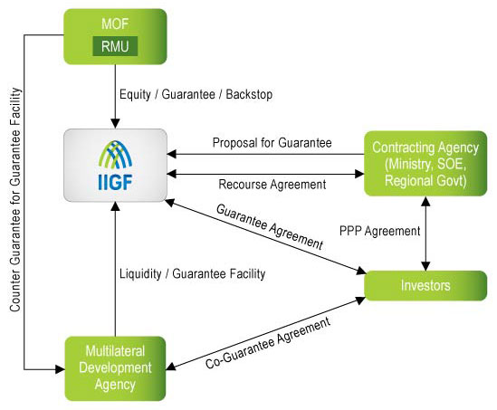
財政部
資金的挹注及擔保政策的制訂
PPP計畫的提交
締約機構(部會或地方政府)
PPP計畫評估
3a-追索權的評估
3b-擔保評估
A-共同擔保
信用及擔保貸款
另該代表報告中亦提出IIGF對於締約機構和投資者追索協議的重要性，圖示如下：
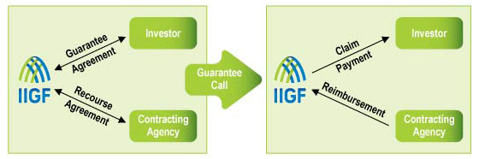
- 追索權的安排對於改善PPP計畫的體制和市場環境提供了關鍵的支援。
- 追索權的安排提供了激勵投資者的準則，並改善締約機構和私部門對於IIGF和其擔保公信力的評價關鍵。
- IIGF評估PPP計畫考量的層面(茲以圖示如下)：
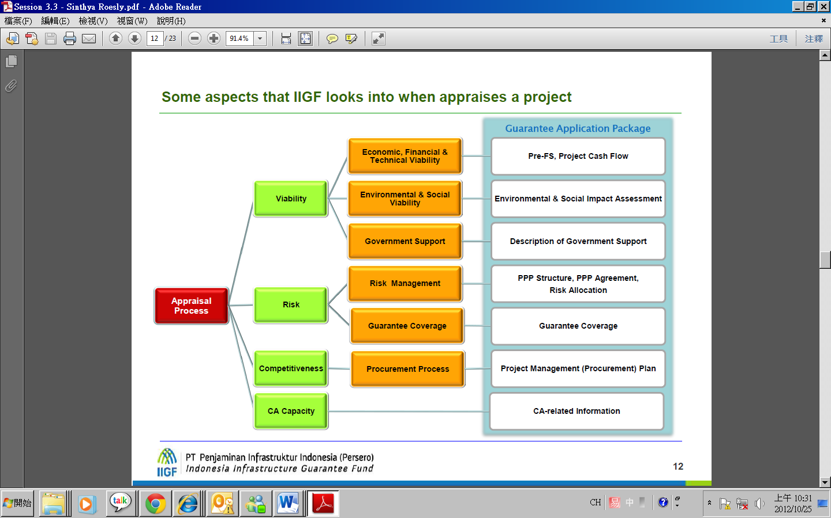
締約機構的能力

競爭力
風險
可行性

評估流程
- IIGF提供擔保的流程
諮詢
檢測
評估
保證結構

IIGF角色
在擔保前提供相關資訊
對於可行的計畫，提供續行執行的意見
提供擔保評估之意見書
在招標文件標註同意可行之意見

- IIGF推動案例：
PII代表在報告中表示，目前IIGF能為基礎設施私人投資提供擔保及範圍,包括收費公路、收費橋樑、鐵路；飲用水、灌溉、污水設施；電訊、發電、輸電和配電設施，該代表以Central Java Power Plant IPP (簡稱CJPP) 的案例來介紹IIGF扮演的角色。
- CJPP計畫簡介：
CJPP是印尼第一個大型公私夥伴關係（PPP）計畫，並且由IIGF提供擔保的計畫之一，目前這個計畫正在執行中。
計畫名稱： | 2x1000MW中爪哇燃煤電廠
計畫地點 | Batang, Central Java Province巴塘縣，中爪哇省
政府締約局 | PT PLN (Persero) PT PLN（PERSERO）
估計投資成本 | US$ 3 billion (PPP Book 2010) Government Guarantee: provided by Indonesia Infrastructure Guarantee Fund (IIGF)330億美元（2010年PPP計畫書），由印尼基礎設施保證基金（IIGF）提供政府擔保：
PPP型態 | 以BOT方式，BOBB建造的電廠和相關的輸電線路特許經營期限：25年
- CJPP在PPP計畫的擔保架構
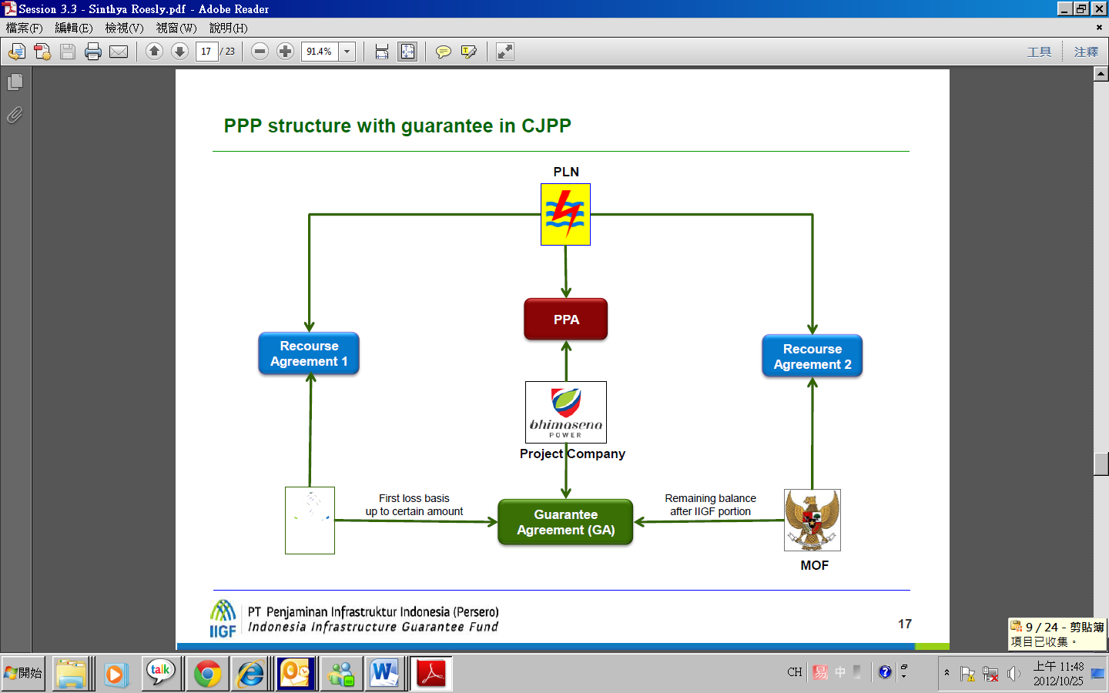
民間電力廠商
IIGF
訂定購買協議書
保證評估
IIGF於追索協議提供擔保
由財政部在追索協議提供擔保

國家電力公司
- IIGF對於CJPP計畫的擔保義務包括：
購買電力的義務(每月支付)。
作為當國家電力公司無法獲得民營電力開發商的輸電量時的臨時調度。
擔保由於PFM, NFM提出終止契約的收買義務。
擔保國家電力公司違約的給付義務。
- 本計畫由於IIGF與印尼共同擔保了民間電力廠商及國家電力公司的購電協議，增加了投資者對於計畫執行的信心，並因為減少了不利的政策變化和其他風險因素，提高了銀行信貸的機會。
議題四：後續倡議
1.持續強化亞太地區基礎設施領域的建設和合作，建構完善的基礎設施，並提振亞太地區經濟成長。
2.擴大對基礎設施建設的財政性資金支持，積極探討完善基礎設施投融資機制，建立多元參與機制。
3.賡續於各國際論壇(如ASEAN, ASEAN+3, APEC, and G20)研討擴大基礎建設施及基礎設施融資議題。
參、心得與建議
本次參加研討會之綜合心得與建議臚陳如下：
一、心得
(一)基礎建設投資可作為提振內需、國內經濟成長的重要來源，有助於改善區域貿易失衡現象，惟目前許多亞洲開發中國家的基礎設施依然不足，102年度APEC財長系列會議將賡續討論擴大亞太區域基礎建設問題。APEC係提供各經濟體政策調和與經驗交流平台，我國應持續積極參與相關系列會議及研討會，以掌握鄰近國家政策發展趨勢，吸取經驗，俾為我國推動此類計畫之參考及調整。
(二)近年來，隨著福利國家的思維開始興起，使得各國政府的福利支出大幅度提升，再加上金融海嘯的減稅及擴大支出，現在大部分國家的財政狀況大不如前，故如何在有限的財政空間上進行公共建設投資，適時的引入民間資金將會是解決此問題的最好方式。本次會議眾多代表分享運用民間資金投入基礎建設的經驗與成果，將私部門納入共同治理的模式中，期以私部門的資金、技術等投入，提供基礎公共設施，並促進經濟發展。
二、建議
(一) 鑒於公共建設之推動係我國政府施政重點之一，且時值推動「愛台12建設」等重大經建計畫之際，惟因目前政府公共建設預算有限，為支應龐大建設需求，政府刻正尋求創新財務策略，透過本次的研討會，未來我國可參考國外做法，除致力提高相關投資資訊之透明度外，並評估以報酬率相對較高之基礎建設計畫吸引退休基金投資，將可有效解決推動國家重要建設之資金缺口。
(二 )目前我國雖已將民間參與公共建設列為重要施政方向，然為鼓勵投資基礎建設新資本的產生，未來我國面臨的課題，仍需重行檢視、修正相關法規及制度架構條件，例如借鏡印尼基礎設施發展基金的設立模式，設計出更具體且更靈活的計畫運作方式，在每項公共建設議約的期間，即清楚明白的界定明確的政府擔保及利息補貼範圍，民間透過計畫的執行籌措資金，也讓廠商有誘因在既有的規劃下，降低成本並提升效率。
(三)公共建設由政府全數編列預算支應，除面臨政府財政資源有限，更無法提高執行的效率；惟若全數交由民間主導，倘計畫規劃不完善，當計畫執行失敗，政府必須承擔更大的代價；故在引進公私合夥機制時，政府與民間議約時，必須在招標契約中明訂計畫的方案與時程，若廠商有進度嚴重落後及違約情形，則政府可隨時停止付款或終止合約，以控制政府須負擔損失的額度。

附件
會議議程
International Conference
on Scaling up Infrastructure Investment in Asia Pacific
2 October 2012
Padma Resort, Bali, Indonesia

TENTATIVE AGENDA
Tuesday, 2 October 2012
08h00-08h30 Registration
08h30-10h00 Session 1: Macroeconomic Aspects of Infrastructure Investment
This session might assess the potential role of infrastructure investment in lifting growth and rebalancing. Potential topics are:
- The unmet global and Asia Pacific regional demand for infrastructure
- Short-term impact of infrastructure spending on global and regional demand
- The stock of infrastructure enhancing growth potential
- Impact of infrastructure initiative on global rebalancing
- Development payoff from infrastructure spending
Chair: Mr. Mahendra Siregar (Vice Minister of Finance, Indonesia)
Proposed Speakers:
- Dirk Muir, Economist Research Department, International Monetary Fund
- Dr. Yoichi Nemoto (Director of ASEAN+3 Macroeconomic Research Office)
- Jeffrey D. Lewis, Director Economic Policy and Debt Management, the World Bank
10h00-10h15 Tea / Coffee
10h15-12h30 Session 2: Financing a Scaling Up of Infrastructure Investment
This session might discuss how to develop global and regional financing mechanisms as well as the role of official and private financing. Potential topics are:
- Developing a global and regional financing instrument to intermediate officials reserves and other official investment
- Financing options for the region
- The role of MDBs in infrastructure investment (gap financing, credit enhancement, etc)
- Private financing options – looking for long term finance
- The role for local currency bond markets
Chair: Dr. Julius Caesar Parrenas (Advisor on International Affairs, The Bank of Tokyo-Mitsubishi UFJ, Ltd. / Senior Advisory fellow, Institute for International Monetary Affairs and International Adviser for APEC Business Advisory Council)
Proposed Speakers:
- Prof. Bambang Brodjonegoro (Head of Fiscal Policy Office, Indonesia / Chair of ASEAN Infrastructure Fund)
- Dr. Rajat M. Nag (Managing Director General, Asian Development Bank)
- Kamran Khan (Program Manager Urban Development World Bank Liaison Office Singapore)
- Emma Sri Martini (President Director, PT. Sarana Multi Infrastruktur)

12h30-14h00 Lunch
14h00-16h15 Session 3: Delivering Bankable Infrastructure Projects
This session might focus on defining the impediments to infrastructure investment in the region and on what is needed to overcome those impediments. Potential topics are:
- What will it take to unblock the pipeline
- Practical financing, regulatory, and institutional issues
- The role of public guarantee in delivering bankable projects
- Selection criteria for prioritizing bankable projects
- Case studies
Chair: Dr. Lukita D. Tuwo (Vice Minister of Planning, Indonesia)
Proposed Speakers:
- Tidjane Thiam (CEO of Prudential Plc and Chair of the G20 High Level Panel for Infrastructure Investment)
- Inter American Investment Corporation – IADB (tbc)
- OECD (tbc)
- Dr. Kenneth Waller (Director of The Australian APEC Study Centre, RMIT University)
16h15-16h30 Tea / Coffee
16h30-17h00 Session 4: Summary and Next Steps
Next steps on exploring means for developing global/regional financing initiative on infrastructure facilities and a framework to help develop the pipeline of bankable projects
Chair: Mr. Mahendra Siregar (Vice Minister of Finance, Indonesia)
Update from the G20 initiative on infrastructure development and the way forward by H.E. Ambassador Rogelio Granguillhome, (Executive Director of the Mexican Agency for International Development Cooperation and Chair of G20 Development Working Group)
19h00-21h30 Dinner

PPP(Public-Private Partnership,公私合夥機制):把傳統上由公共出資興建社會公眾的基礎設施或公共服務，交由私營部門設計、建設、融資。是一項創新的公共服務提供機制及運作模式。其中，私人部門在PPP 合約期限內向用戶收費或者從政府收取基於業績表現的服務費作為收入來源。

